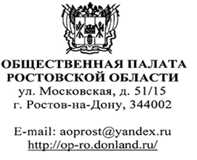
Главам Администраций
муниципальных образований
Ростовской области

Руководителям органов
исполнительной власти

Исх от. 01.07.2019 г.

Уважаемые коллеги!
В целях обеспечения развития и расширения общественного пространства Донского региона, Общественная палата области проводит VII областной конкурс проектов «Общественное признание», номинация «Успех сотрудничества».
Модератором конкурса проектов станет Ассоциация общественных советов органов исполнительной власти, местного самоуправления Ростовской области.
Предлагаем Вам инициировать предоставление проектов на конкурс от общественных советов, некоммерческих организаций, общественных объединений возглавляемой Вами территории, органа исполнительной власти.
Для участия в конкурсе необходимо с 5 августа до 1 октября с.г. подать заявку по форме, представленной в приложении на эл. почту: zenkova.tg@gmail.com.
Торжественная церемония награждения лауреатов конкурса призами, дипломами Общественной палаты Ростовской области пройдет в октябре 2019 года в Ростовском Государственном Музыкальном театре.
Контактное лицо: председатель комиссии Общественной палаты, председатель президиума Ассоциации – Зенкова Татьяна Геннадьевна тел.: 8-918-504-25-17 (экспертиза содержания заявки); помощник, руководитель экспертной группы – Можаров Богдан Валерьевич, тел.: 8-961-404-45-24 (орг. контакты, внесение изменений, дополнительные уточнения).
Приложение:
- Положение конкурса и заявка – 5 стр. в 1 экз.;
